Tillsynsbegäran – information om höga naturvärden och fridlysta arter i avverkningsanmälan A 60048-2020 i Ragunda kommun
Detta dokument behandlar höga naturvärden i avverkningsanmälan A 60048-2020 i Ragunda kommun. Denna avverkningsanmälan inkom 2020-11-16 och omfattar 3,6 ha.
Vi begär härmed att Skogsstyrelsen fattar beslut enligt miljöbalken som säkerställer att skogens höga naturvärden bevaras samt säkerställer att EU-lagstiftning efterlevs och att artskyddsbrott förhindras. Vi önskar även ta del av de ställningstaganden och beslut som myndigheterna meddelar till följd av aktuell avverkningsanmälan och föreningens inlaga (se 34 § förvaltningslagen).
Nedan beskrivs fynd av naturvårdsarter och fridlysta arter som gjorts i det avverkningsanmälda området.

Naturvårdsarter
I avverkningsanmälan har följande 13 naturvårdsarter hittats: blanksvart spiklav (NT), dvärgbägarlav (NT), kolflarnlav (NT), svart taggsvamp (NT), vitgrynig nållav (NT), bollvitmossa (S), dropptaggsvamp (S), rödgul trumpetsvamp (S), stuplav (S), svavelriska (S), brudsporre (§8), fläcknycklar (§8) och blåsippa (§9). Av dessa är 5 rödlistade. För rödlistade arter har rödlistekategorin angivits inom parentes. Arter som är signalarter enligt Skogsstyrelsen har markerats med (S). För fridlysta arter anges även paragrafen i Artskyddsförordningen som arten är fridlyst enligt.
De påträffade naturvårdsarterna är ett tydligt kvitto på att detta rör sig om en skog med höga naturvärden. I Figur 1 visas en karta över det avverkningsanmälda området, där samtliga fyndplatser för naturvårdsarter som finns registrerade på Artportalen har markerats.
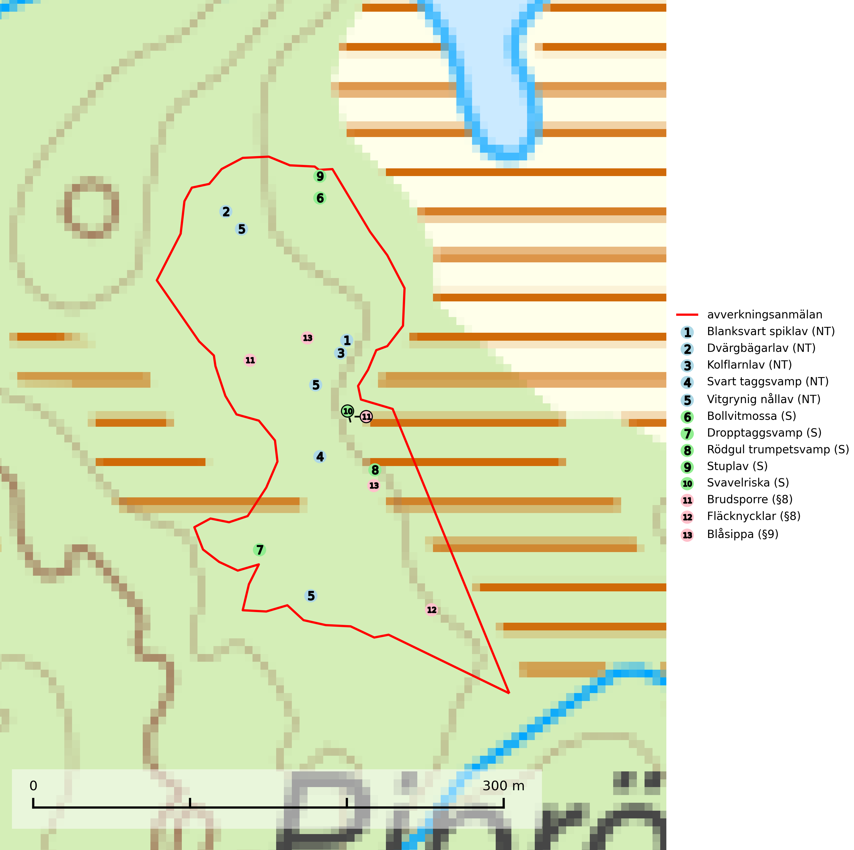
Figur 1. Fyndplatser för naturvårdsarter i det avverkningsanmälda området (röd linje). Markörer utan svart kant är placerade på fyndplatsen. Markörer med svart kant är placerade vid sidan av fyndplatsen och har ett svart streck som visar fyndplatsens exakta position. Kartans mittpunktskoordinat är N 7027541, E 533671 i SWEREF 99 TM.
Blanksvart spiklav (NT) förekommer på torr, hård, gammal kärnved men även på äldre ytved av tall i naturskogsartade bestånd med begränsad brandpåverkan och ostörd hydrologi. Skogsbruksåtgärder på eller i närheten av lokaler med blanksvart spiklav utgör ett hot. Naturskogsartade öppna tall- och barrblandskogar med blanksvart spiklav indikerar höga biologiska värden och bör bevaras (SLU Artdatabanken, 2024).
Bollvitmossa är en bra signalart inom hela sitt utbredningsområde. Vanligast är den i naturvårdsintressanta tallsumpskogar. Även gransumpskogar med bollvitmossa har normalt höga naturvärden. Arten indikerar skogsmark med stabila hydrologiska förhållanden och sannolikt även lång skoglig kontinuitet (Nitare & Skogsstyrelsen, 2019).
Dvärgbägarlav (NT) förekommer över hela Sverige på gammal hård ved, huvudsakligen på tall men i södra Sverige även på ek. Veden utgörs framförallt av grova stubbar, lågor och grenar. Substratet har blivit sällsyntare och nybildning av substrat sker bara i begränsad omfattning. Arten hotas av att grova lågor blir allt sällsyntare i dagens kulturskogar samt att nybildningen av lämpliga substrat går mycket långsamt. En riklig tillgång på gamla tall- eller eklågor måste säkerställas på artens lokaler (SLU Artdatabanken, 2024; Nitare & Skogsstyrelsen, 2019).
Kolflarnlav (NT) är brandberoende och växer nästan uteslutande på kolad hård kärnved av tall. Etableringen verkar ske först 100–300 år efter brand och nytt substrat nybildas i mycket begränsad omfattning. Avverkning av tallskog av naturskogskaraktär med spår av återkommande bränder är ett hot och mängden lämplig ved att växa på för arten minskar dels på grund av naturlig nedbrytning men framförallt på grund av att det förstörs i samband med slutavverkningar, gallringar och markberedning. Såväl kolflarnlav som mörk kolflarnlav har glänsande bålfjäll och förekommer främst i tall- och blandbarrskogar av naturskogskaraktär med spår av återkommande bränder. Skogar som dessa hyser höga biologiska värden och bör skyddas (SLU Artdatabanken, 2024).
Rödgul trumpetsvamp signalerar kalkrika barrsumpskogar eller avgränsade små mineralrika ytor i barrskogslandskapet, vilka normalt har höga naturvärden. I urbergsbygder är den en bra signalart på känsliga skogsbiotoper (Nitare & Skogsstyrelsen, 2019).
Stuplav är en mycket bra signalart i hela sitt utbredningsområde och förekommer nästan enbart i skogsmiljöer med höga naturvärden. Den indikerar långvarig förekomst av gamla lövträd och miljöer med konstant hög luftfuktighet. I skogar med suboceaniskt klimat finns det en mycket sällsynt parasit, njurlavsknapp Pletocarpon nephromeum (EN), som växer på stuplav (SLU Artdatabanken, 2024; Nitare & Skogsstyrelsen, 2019).
Svart taggsvamp (NT) bildar huvudsakligen mykorrhiza med gran och tall, men även med ek och bok. Slutavverkning utgör det största hotet mot arten och den överlever sannolikt inte en föryngringshuggning då barrträdens rötter dör efter avverkningen. Förekomsterna i barrskog är särskilt utsatta eftersom arten föredrar att växa i äldre, virkesrika skogar med högre bonitet, som avverkas i rask takt. Fler äldre, virkesrika barrskogar med högre bonitet måste formellt skyddas som biotopskyddsområden eller naturreservat. Även oskyddade växtplatser i lövskogsbiotoper bör få ett starkt skydd. Skogsområden med svart taggsvamp bör inte gallras eller plockhuggas om inte huggningen efterföljs av skogsbete (SLU Artdatabanken, 2024).
Vitgrynig nållav (NT) växer nästan uteslutande på bark av gamla, senvuxna granar i skuggiga lägen med hög och jämn luftfuktighet. Den vanligaste naturtypen för arten är kontinuitetsskogar på frisk mark men den finns också i sumpgranskogar. På lång sikt utgör avverkningar av olikåldriga granskogar av naturskogskaraktär ett allvarligt hot mot arten och skogsbruksåtgärder på eller i närheten av växtplatserna bör undvikas. Naturskogsartade, fuktiga granskogar med förekomster av arten signalerar höga biologiska värden och bör bevaras (SLU Artdatabanken, 2024; Nitare & Skogsstyrelsen, 2019).

Fridlysta arter
Följande fridlysta arter har sina livsmiljöer och växtplatser i den avverkningsanmälda skogen: brudsporre (§8), fläcknycklar (§8) och blåsippa (§9).

